第2课时 磁场和磁感线
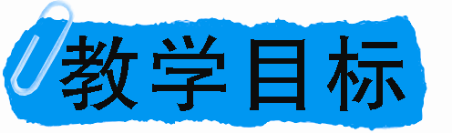
1．知道磁体周围存在着磁场和磁场具有方向性。
2．知道磁感线可用来形象地描述磁场，知道磁感线的方向是怎样规定的。
3．知道地球周围有磁场以及地磁场的南北极。

重点
用实验探究磁场的存在和几种常见磁体周围磁场的分布情况。
难点
磁场的空间分布与磁感线的对应联系。

条形、蹄形磁铁，铁屑，玻璃板，小磁针，多媒体等。

一、复习旧知，导入新知
复习提问：什么是力？(力是物体对物体的作用)
当两磁极相互靠近时，其相互作用是怎样的？
(同名磁极互相排斥，异名磁极互相吸引)
进一步提问引入新课：两磁极相互靠近并未接触时，它们是怎样发生作用的呢？放在磁体附近的大头针并未接触磁体却能被磁体所吸引，磁体又是怎样作用于大头针的？这节课我们就来研究探索这类问题。
二、自主合作，感受新知
阅读教材并结合生活实际，完成《探究在线·高效课堂》“预习导学”部分。
三、师生互动，理解新知
(一)认识磁场
1．引导学生通过实验认识磁场的存在
请同学们将小磁针、条形磁铁摆放在桌子上，然后进行下列实验：
学生实验：首先在桌上放一圈小磁针，观察小磁针的指向；然后将条形磁铁放到小磁针中间，观察小磁针的指向有什么变化；再拿开磁体，观察小磁针的指向。
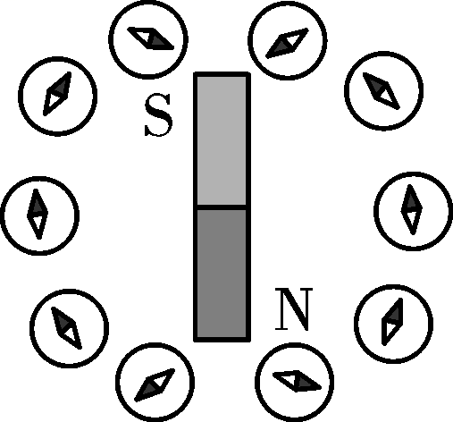
提问：同学们刚才观察到什么现象？
(当条形磁铁放到小磁针中间时，小磁针的指向都发生了偏转，不再指南北了，拿开磁体，小磁针又恢复了原来的指向)
教师进一步提问：当条形磁铁放到小磁针中间时，磁体周围的小磁针都发生了偏转，说明小磁针都受到了磁力作用，这个力是磁体直接作用于小磁针的吗？为什么？
(不是。因为小磁针没有直接接触磁体。)
教师指出：由上述现象我们可以推断出磁体周围的空间一定存在着一种物质，磁体是通过这种物质对小磁针发生了磁力的作用，使它发生了偏转。科学家把这种物质叫做磁场。板书：磁体周围的空间存在着磁场。
讲述：同学们也许会问：我们并没有看见磁场周围的磁场啊？看不见、摸不着的东西，我们可以根据它所表现出来的性质来研究它、认识它，这正是科学的力量所在，也是我们应该学习和掌握的科学研究方法。
紧接着提问：空气看不见、摸不着，我们可以根据什么来认识它？
(根据空气流动形成的风所产生的作用来认识它)
电流看不见、摸不着，我们可以根据什么来认识它？
(根据电流所产生的效应来认识它)
教师指出：同样，磁场看不见、摸不着，我们可以根据它所表现出来的性质来认识它。
提问：磁场的基本性质是什么呢？
引导学生分析：从上面的实验可以看出，把小磁针放入磁体周围的磁场中时，要受到磁场的磁力作用；当两个磁极靠近时，它们之间的相互排斥或相互吸引也是磁场作用的结果。由此我们可以得出下列结论：磁场的基本性质是它对放入其中的磁体产生磁力的作用。磁体间的相互作用都是通过磁场发生的。
2．研究磁场的方向
提问：我们知道，力是有方向的。既然磁场对放入其中的磁体都产生磁力的作用，那么磁场有没有方向呢？它的方向又是怎样的呢？
让学生再观察一次前面的实验，提问：小磁针在磁场中是保持一定方向，还是上下、左右摆动，没有一定方向？这说明什么？(保持一定的方向，说明磁场是有方向的。)
教师讲解并板书：在磁场中的某一点，小磁针静止时北极所指的方向就是该点的磁场方向。
3．通过实验(活动3)探究磁体周围磁场的分布
提问：磁场看不见、摸不着，有没有办法把磁场及其方向更形象、更直观地显示出来呢？
讲述：我们知道，小磁针在磁场中要受到磁场的作用，小磁针的北极所指的方向就是该点的磁场方向。那么，我们可以在磁场中放上许许多多的小磁针，它们的分布情况和北极所指的方向就可以形象直观地显示出磁场的分布情况和方向。
进一步提问：小磁针在磁场中的分布情况是怎样的呢？下面我们用铁屑代替小磁针来做实验(活动3)：(铁屑放入磁场中被磁化，每粒铁屑都变成了小磁针)
学生实验：在一块玻璃板上均匀地撒一些铁屑，然后把玻璃板放在条形磁体、相对的同名磁极和相对的异名磁极上，轻敲玻璃板，观察铁屑的分布有什么变化？换用蹄形磁体再做一次，观察蹄形磁体周围的铁屑分布有什么变化？
提问：同学们观察到了什么现象？
(观察到铁屑在磁场的作用下转动，最后有规则地排列成一条条曲线。)
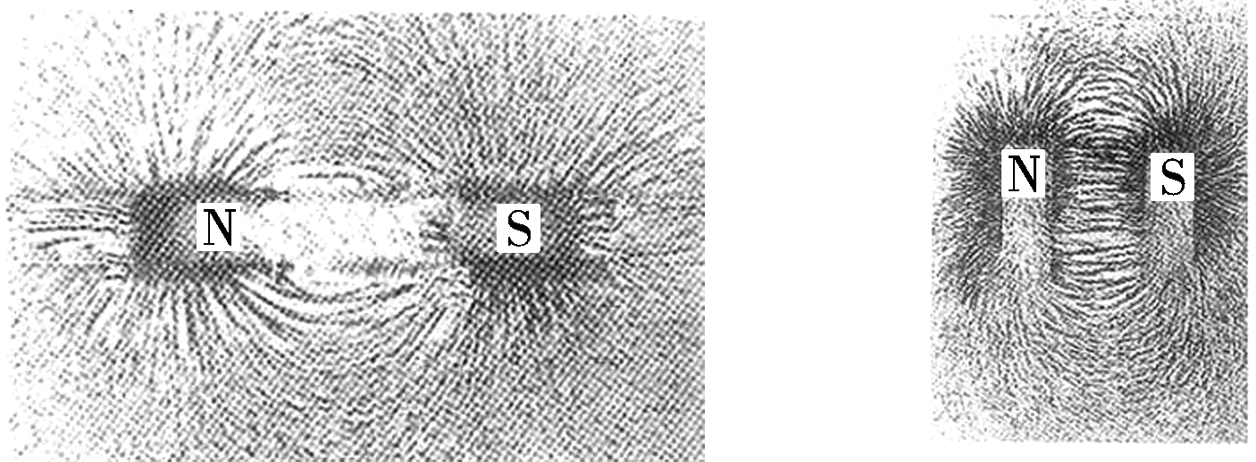
条形磁铁周围的铁屑分布 蹄形磁铁周围的铁屑分布
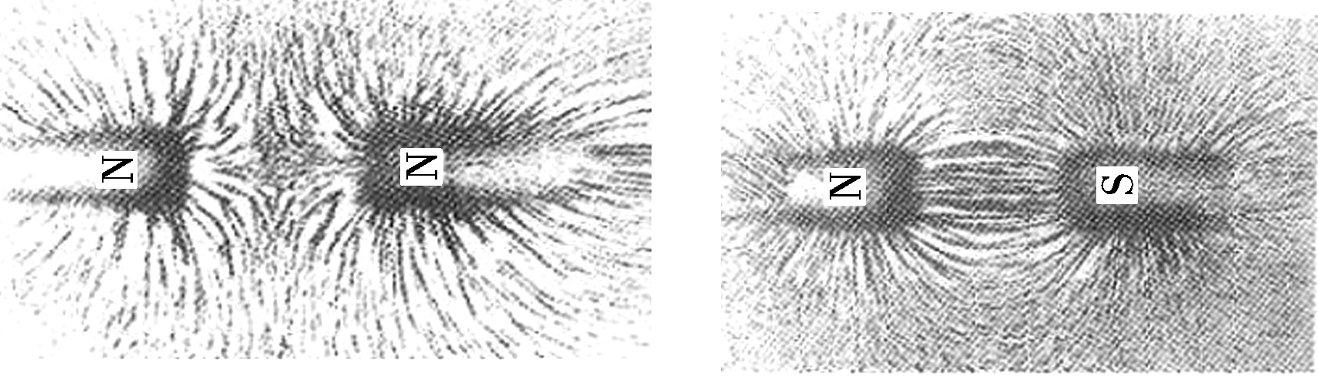
同名磁极周围的铁屑分布 异名磁极周围的铁屑分布
进一步提问：这个现象对我们直观地显示磁场的分布情况有什么启示呢？
让学生明确：铁屑或磁针排列情况直观反映了磁场分布情况。
启发学生思考：用摆磁针或撒铁屑的方法显示、描述磁场有什么缺点？
典例解读
【例1】 下列关于磁场的说法中，不正确的是( )
A．通电导体周围存在着看不见、摸不着的磁场
B．磁体之间的相互作用都是通过磁场来发生的
C．导体中的负电荷在做定向移动时一定产生磁场
D．磁场中某点的磁场方向是由放在该点的小磁针决定的
【解析】通电导体周围存在着看不见、摸不着，但却是客观存在的磁场；磁体之间的相互作用都是通过磁场来发生的；导体中的负电荷的定向移动，形成电流，且电流周围存在磁场，故导体中的负电荷在做定向移动时一定产生磁场；磁场中某点的磁场方向是一定的，可以由放在该点的小磁针来判断，但不是由小磁针决定的。
【答案】D
【例2】 如图所示，一只小磁针自A点开始沿圆形轨迹绕条形磁铁缓慢移动一周又回到A点的过程中，小磁针绕自身的转轴转动的圈数为( )
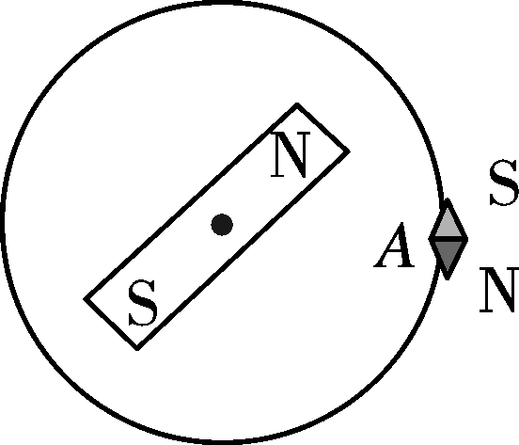
A．1圈
B．2圈
C．3圈
D．4圈
【解析】据磁极间的作用规律可知，图中的小磁针S极接近条形磁体的N极，当小磁针绕到磁铁关于A的对称点时，其N极接近于S极，即恰好绕了一圈，同理，当其继续运动完后半圈，小磁针又会绕一圈，故两圈。
【答案】B
(二)描述磁场——磁感线
教师讲述：为了直观地描述磁场，物理中引入了磁感线，即用带箭头的曲线来描述磁场的某些特征和性质。
同学们在探究“磁体周围磁场的分布”的实验中根据铁屑在磁场中的分布情况已经直观、形象地画出了几种描述常见的磁体周围磁场分布的曲线。
让学生再将小磁针放在前面做实验的磁体周围，根据小磁针N极指示的方向在自己所画的描述磁场分布的曲线上画上箭头。告诉学生，他们所画的这一条条带箭头的曲线就叫做磁感线。
教师引导学生分析这些曲线的方向，看看有什么规律？
(在磁体外部，磁感线总是从磁体的N极发出，最后回到S极。)
引导学生在黑板上画出条形磁铁和蹄形磁铁周围的磁感线。
学生练习，教师巡视，并予以指导。
教师强调：磁体周围的磁感线只是帮助我们描述磁场而假想的一条条曲线。磁场是客观存在的，而磁感线并不存在。
提问：知道一个磁场的磁感线分布情况后，你将怎样根据磁场的方向判断放在其中的小磁针的N、S极所受磁力的方向呢？
教师提出：在磁场中的某点，磁针北极所受磁力的方向跟该点的磁场方向一致，南极所受磁力的方向跟该点的磁场方向相反。
典例解读
【例3】 关于磁感线的概念，下列说法中错误的是( )
A．磁感线是磁场中确实存在的
B．磁体周围越接近磁极的地方磁感线越密
C．磁感线是一种假想的曲线，在磁体外部是从N极到S极
D．磁针北极在某点所受的磁力方向跟该点磁感线的方向一致
【解析】磁感线是人们为了直观形象地描述磁场的方向和分布情况而引入的带方向的曲线，它并不是客观存在于磁场中的真实曲线。磁体周围的磁感线都是从磁体的N极出来回到S极的，磁感线的疏密表示磁场的强弱，磁感线越密，表示该点的磁场越强。静止在磁场中的小磁针北极所指的方向是跟该点的磁场方向一致。
【答案】A
【例4】 如图所示，小磁针处于静止状态，请在图中甲、乙处标出磁极极性(用“N”或“S”)并画出磁感线(每个磁极画两条)。
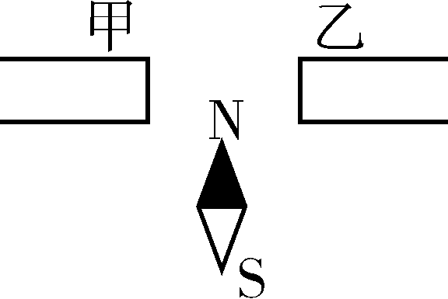
【解析】小磁针北极的指向为磁感线在该点的方向，磁感线方向都是指向甲、乙，故甲、乙两个磁极都是S极，根据磁体周围磁感线方向都是从N极回到S极，画出磁感线。
【答案】如图：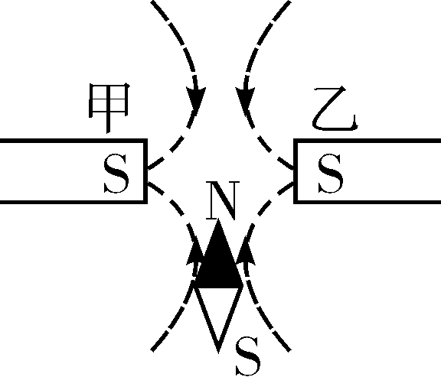
(三)了解地球磁场的分布
思考：小磁针为何总是南北指向？
地球可看作一个大磁体，它的周围存在磁场。
提问：那么地球磁场的分布是什么形状的？
地球磁场分布与条形磁铁周围磁场分布相似。
进一步提问：地理的两极跟地磁的两极位置间有什么关系？
地磁的南北极与地理的南北极刚好相反，即地磁南极在地理北极附近，地磁北极在地理南极附近，它们并不重合。
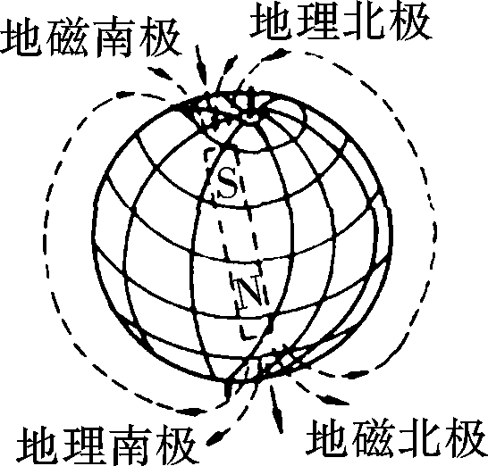
让学生阅读“信息浏览”中的内容，了解磁偏角和沈括的贡献，激发学生的民族自豪感。
(水平放置的小磁针与地理子午线之间有一个交角，叫做磁偏角。这一现象是我国宋代学者沈括最早发现的。)
让学生阅读课本P7“STS”了解人体磁图技术。
典例解读
【例5】 如果地磁南极和地磁北极颠倒，在以下现象中不能发生的是( )
A．将条形磁铁吊起来静止时，磁铁现在的北极将指向地理的南极
B．司南的勺柄将指向北方
C．指南针不能使用
D．地磁两极和地理两极并不重合，存在一个偏角
【解析】如果地磁南极和地磁北极颠倒，则地磁南极在地理南极附近，地磁北极在地理北极附近。由于地磁两极对调，磁场方向相反，所以磁铁吊起来静止时受力方向正好相反，原来指南的一端现在正好指北；司南的勺柄原来是指南的，由于地磁两极对调，磁场方向相反，所以现在指北；指南针仍可用，原来指南的一端现在指北；原来地理两极和地磁两极就不重合，地磁两极对调以后，仍然不重合，所以还存在一个偏角。
【答案】C
【例6】 假设将指南针移到地球球心处，则指南针的指向( )
A．由于地球球心处无磁场，故指南针自由静止方向不确定
B．根据“同名磁极相斥，异名磁极相吸”可判定指南针N极指向地球北极附近
C．根据“小磁针N极受力方向沿该处磁场方向”可判定N极指向地球南极附近
D．地球对指南针通过地磁场作用，但指南针对地球不产生磁力作用
【解析】地球是一个巨大的磁场，地球内部也存在磁场，指南针的N极会指向地磁场的S极；地球内部的磁场方向从地球的北极指向南极，根据小磁针静止N极所受的磁场力方向与该处的磁场方向相同，则知将指南针移到地球球心处，可判定N极指向地球北极附近；由于物体间力的作用是相互的，指南针在受地磁场作用力是对地球产生磁力作用。
【答案】B
四、尝试练习，掌握新知
请同学们完成《探究在线·高效课堂》“随堂演练”部分。
五、课堂小结，梳理新知
1．磁体周围存在着磁场，磁场具有方向性。
2．磁感线可以直观形象地反映常见磁场的方向，但须注意磁感线是虚拟的曲线。
3．常见几种磁感线的分布情况。
4．地球周围存在磁场，地磁场北极在地理南极附近，地磁南极在地理北极附近。
六、深化练习，巩固新知
请同学们完成《探究在线·高效课堂》“课时作业”部分。


